Тема урока: Образование Казахского ханства.
Цель: сформировать у учащихся представление о процессе образования Казахского ханства
Задачи:
Образовательные: создать условия на уроке, в ходе которого студенты смогут сами сформировать предпосылки и причины образования Казахского ханства, придут к заключению, что Казахское ханство возникло в результате сложных этнических, политических и хозяйственных процессов.
Развивающие: создать условия для развития умений и навыков работы студентов с различными источниками знаний; развития мышления (учить анализировать, выделять главное, сравнивать, строить аналогии, обобщать и систематизировать)
Воспитательные: создать условия для воспитания казахстанского патриотизма и активной гражданской позиции, развития у студентов умений формулировать проблемы, предлагать пути их решения; развития у студентов коммуникативной культуры (умения общаться, монологическую и диалогическую речь); развития у студентов рефлексивной деятельности.
Тип урока: комбинированный
Формы обучение: фронтальная, групповая, индивидуальная.
Методы обучения: наглядный, словесный, частично-поисковый, дедуктивный.
Оборудование урока: интерактивная доска, презентация в PowerPoint, учебная и дополнительная литература, мобильные приложения Quickkey mobile, Kahoot, Socrative, программа составления картографических заданий Mapkit 1.4

Ход урока:
- Организационный момент. Мотивация (Совместно со студентами сформулировать цель и задачи урока, актуализировать внимание и мыслительную деятельность студентов).
- Проверка домашнего задания (Тестирование по теме средневековые государства 14-15 вв (Quickkey mobile Дает возможность в короткое время провести опрос Домашнего задания).
- Актуализация опорных знаний
- Анализ таблицы (выявление общих черт в государствах средневековья 14-15 вв) http://historykzonline.ucoz.ru/load/istorija_kazakhstana/tablicy_skhemy_po_istorii_kazakhstana/gosudarstva_na_territorii_kazakhstana_xiii_xvvv/3-1-0-80
Общая территория, язык, материальная и духовная культура, схожие системы управления, этнический состав, а также междоусобицы и династийные распри, являвшиеся признаками политического кризиса государств – факторы которые в конце концов привели к консолидации племен.
- Изучение нового материала
- Предпосылки образования Казахского ханства
- Ход образования Казахского ханства
- Внутренняя и внешняя политика Казахского ханств
- Историческое значение образования Казахского ханства

- Предпосылки образования Казахского ханства
1.1 (Решение картографического задания, выполненного в программе Mapkit 1.4 - Расположение племен на территории Казахстана в первой половине XV века)
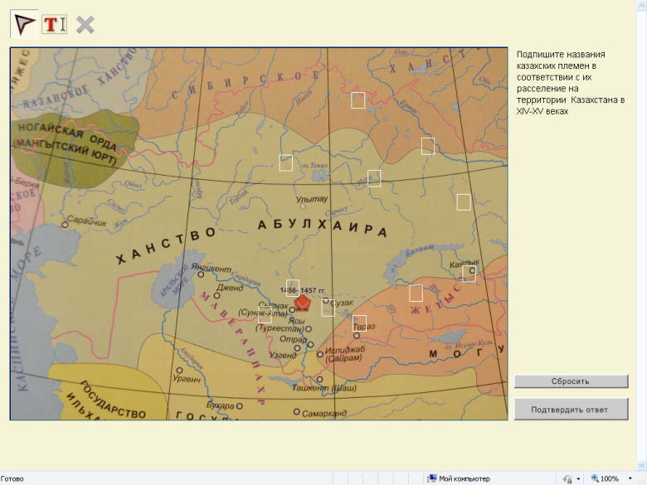
1.2 На основе текста учебника выяснить предпосылки и причины образования Казахского государства (использовать технику - Рыбья кость «Фишбоун»).
Схема «Фишбоун» в переводе означает «рыбья кость». В «голове» этого скелета обозначена проблема, которая рассматривается в тексте. На самом скелете есть верхние и нижние косточки. На верхних косточках студенты отмечают причины возникновения изучаемой проблемы. Напротив верхних – располагаются нижние, на которых по ходу вписываются факты, подтверждающие наличие сформированных ими причин. Записи должны быть краткими, представлять собой ключевые слова или фразы, отражающие суть факты.
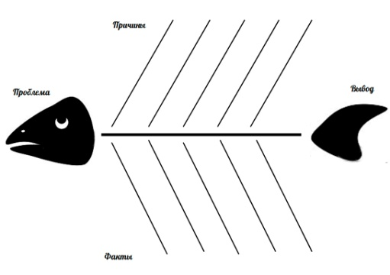
В голове проблема – ухудшение общественно-политического положения в Казахстане в первой половине XV века, в хвосте – необходимость создания государства, на верхних косточках – этнополитические, исторические и экономические предпосылки.
В итоге после выполненной работы студенты должны прийти к выводу, что главное отличие создаваемого султанами Кереем и Жаныбеком Казахского ханства от Золотой Орды, Белой Орды и других государственных образований в том, что оно было создано не в результате завоеваний, а, наоборот, на основе местных исторических, экономических и этнических предпосылок.
- Ход образования Казахского ханства
2.1 Откочевка – традиционная форма протеста народа в кочевом мире, уход из традиционных мест обитания, то есть и уход из под власти правителя, хана (привести примеры из истории).
2.2 Составить кластер на основе материала учебника и хрестоматии: Причины откочевки Керея и Жаныбека из ханства Абулхаира и «прикочевки» в ханство Могулистан.
Для обратной связи использовать Mapkit 1.4 (Работа с картой у доски)
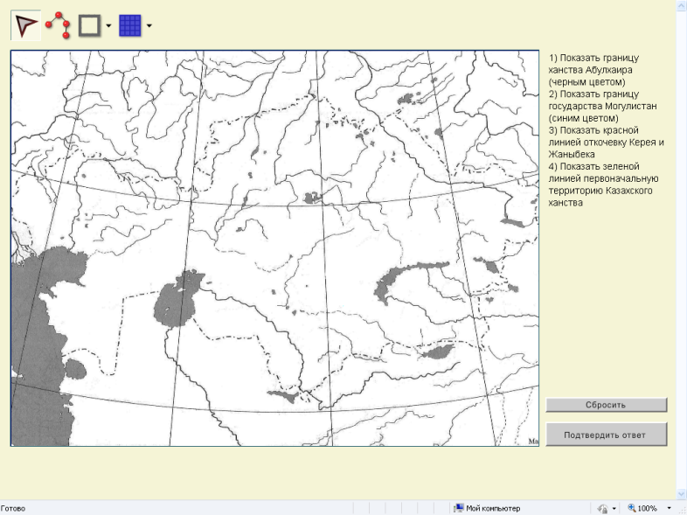
- Внутренняя и внешняя политика Казахского ханств
В ходе фронтальной беседы сформулировать исторические задачи Казахского ханства
1) восстановить порядок использования пастбищных угодий, прежде существовавший в Дешт-и-Кыпчакской степи, что отвечало интересам кочевых скотоводов;
2) подчинить Казахскому ханству присырдарьинские города, расположенные вдоль торгово-караванных путей между Востоком и Западом;
3) объединить казахские племена с целью создания единой этнической территории казахов.
При формулировании исторических задач казахского ханства обратить внимание студентов на то, что присырдарьинские города были стратегическим регионом. Затем перейти к войне казахских ханов с потомками Абулхаира, особенно Мухаммедом Шайбани.
Для обратной связи использовал Socrative (мобильное приложение для создания викторин)
- Историческое значение образования Казахского ханства
Провести фронтальный опрос по изученному материалу и сформулировать историческое значение образования казахского ханства
Во-первых, прекратилось разделение власти в стране между разными ханствами, племена, роды вошли в состав казахского народа.
Во-вторых, создание централизованной национальной политико-административной системы управления способствовало сплочению казахского народа, организации совместной защиты этнической территории Казахского государства.
В-третьих, созданное Казахское государство не только укрепилось, но и расширило границы своей территории.
В-четвертых, были установлены прочные связи с соседними государствами.
В-пятых, бурное социально-экономическое и культурное развитие ханства способствовало широкому расцвету традиций и обычаев, распространению исламской религии среди казахского народа.

- Закрепление
Тестирование с использованием мобильного приложения Kahoot
- Жаныбек и Керей возглавили племена, ушедшие из…
- В середине ХVв. началась казахов во главе с Кереем и Жаныбеком из Восточного Дешт-и-Кыпчака в:
- Ход образования Казахского ханства связан с внутриполитическим состоянием двух ханств:
- Султан Жанибек был сыном…
- Правитель Могулистана Есен-Буга вступил в союз с Джанибеком и Кереем, надеясь использовать их в…

- Домашнее задание. Составить кроссворд по теме «Образование Казахского ханства»

Список использованной литературы
- Закон Республики Казахстан «Об образовании» (с изменениями и дополнениями от 24 ноября 2015 г. № 398-)/ http://online.zakon.kz/
- Послание Президента РК Н.А.Назарбаева «Казахстан в новой глобальной реальности: рост, реформы, развитие» //Казахстанская правда.-2015.-№230 (1 декабря) 2015 года
- Послание Президента Республики Казахстан Н.А. Назарбаева народу Казахстана «НҰРЛЫ ЖОЛ – ПУТЬ В БУДУЩЕЕ», 11 ноября 2014./ http://www.akorda.kz/
- Альтергот, Н.В. Активизация познавательной деятельности учащихся на уроках истории: Республиканский научно-методический и педагогический журнал / Н.В. Альтергот // История Казахстана.- Алматы, 2014.- №4.- 9с.
- Галихина, Н.Г. Критериальный подход к оцениванию на уроках истории: Республиканский научно-методический, педагогический журнал / Н.Г. Галихина // Всеобщая история и правоведение в школе: МКИ РК.- Алматы, 2014.- 3 (66).- С.13.
- Дюкова, С.В. Воспитание казахстанского патриотизма на уроках НВП и истории/ С.В. Дюкова // История Казахстана:преподавание в школах и вузах.- 2015.- № 9.- С. 3-7. Воспитание казахстанского патриотизма-это наиглавнейшая задача не только государства, но и семьи, трудового коллектива и всего общества в целом
- Зарифова М.А., Тарасенко Е.М. Критическое мышление на уроках истории Казахстана/ Тарасенко Е.М. Зарифова М.А. // История Казахстана: преподавание в школе.- 2012.- №6.- с.2.

